**定义用户(USER)\_指定角色**

**一．说明**

    在SAP系统中，除去超级用户可以用SAP\_ALL参数文件赋权外，绝大多数操作用户都是采用角色（Role）赋权。角色是用事物码PFCG维护，系统初始安装时就有大量默认的角色，在实际运用中可以采用新建、复制等方法创建合适的角色。

超级用户的维护可参见《[定义用户(USER)\_全部权限](http://blog.sina.com.cn/s/blog_4e997c670100kdk9.html)》，本文对于普通用户维护的操作界面与之相同，但重点描述以下几方面的知识点：

1．普通用户的用户类型一般是“对话”型，如多人使用或用于培训则可采用“服务用户”型；

2．维护权限采用分配角色的方式，并可设定角色生效的时间段；

3．维护两个用户组信息，分别适用于权限检查和查询，用户组的维护参见《[定义用户组(User Groups)](http://blog.sina.com.cn/s/blog_4e997c6701011wv0.html)》。

**二．示例数据**

|  |  |  |
| --- | --- | --- |
| **项目** | **R/O** | **示例数据** |
| **初始屏幕** | | |
| 用户 | R | FZ01 |
| **地址** | | |
| 标题 | O | 先生 |
| 姓 | R | 枫竹 |
| 名 | O | 01 |
| **登录数据** | | |
| 用户类型 | R | A 对话 |
| 初始口令/重复口令 | R | \*\*\*\*\*\* |
| 权限检查的用户组-用户组 | O | GRC100 枫竹丹青北京公司人员 |
| **默认** | | |
| 小数点格式 | R | X (小数点是句点) |
| 日期格式 | R | 4 (YYYY.MM.DD) |
| 时间格式(12/24h) | R | 0 (24小时格式) |
| **角色** | | |
| 角色 | O | Z:COMMON 通用角色  有效时间 当前日至9999.12.31 |
| **组** | | |
| 用户组 | O | GRC100 枫竹丹青北京公司人员 |

（R/O列：R必输；O选输。）

表1 示例数据

    Z:COMMON是自定义的角色，具有SU53、SU3两个事物码的执行权限。

**三．操作**

    在前台输入事物码SU01进入操作，图 1是初始界面，在此可以进入多种操作：创建、复制、修改、显示、删除用户，为用户解锁，初始化用户密码，显示用户日志及进入其他相关操作。按表1输入用户名（”FZ01”）（此屏幕还可以输入别名Alias）。输入正确后按回车键或创建按钮（定义用户(USER)_指定角色）进入维护细节界面。

[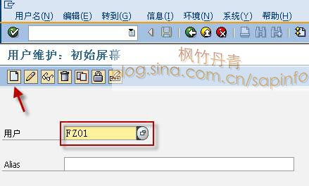](http://photo.blog.sina.com.cn/showpic.html#blogid=4e997c670101227z&url=http://s8.sinaimg.cn/orignal/4e997c67t78f2869361b7)  
图 1 初始界面

    用户的维护细节由多个选项页组成，在地址选项页（图 2）按表1示例输入人员数据（标题、姓、名、E-Mail等），其中标题、姓、名等是用户可以自行维护的（事物码SU3），但E-Mail则不可以，因此管理员一般是根据申请人的E-Mail信息创建用户。底部的公司栏显示人员所属公司，并显示地址相关信息,如系统中无公司地址维护则会弹出对话框要求新建一个，此处维护参见《[定义公司地址(Company Address)](http://blog.sina.com.cn/s/blog_4e997c670100hgqe.html)》。

 [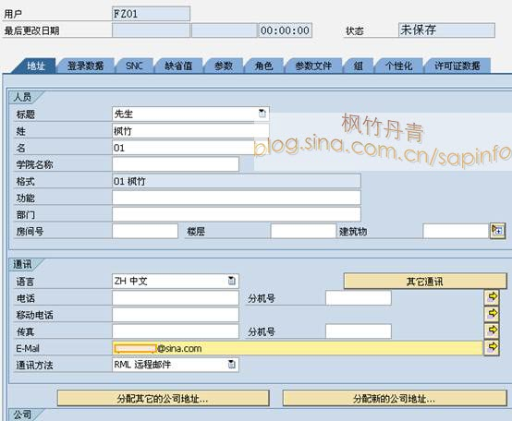](http://photo.blog.sina.com.cn/showpic.html#blogid=4e997c670101227z&url=http://s10.sinaimg.cn/orignal/4e997c67tb97941cd2e19)

图 2 地址选项页

    图 3是登录数据选项页，选择用户类型为“A 对话”，SAP设定的用户类型有多种，普通操作用户使用“对话型”，它需要用户初次登录时修改初始密码。另外，常用的还有“S服务用户”，它适合多个使用者使用同一个帐号的场合（例如培训和服务），初始登录不用修改密码，但多次输错也会被加锁。其它类型见图 4所示，像“C 通讯用户”是不能采用GUI登录的。

    在口令栏输入初始口令及重复口令，一般情况是管理员手动输入。初始口令栏左边有两个按钮，其中定义用户(USER)_指定角色可以自动生成较复杂的密码。

    输入权限检查用的用户组数据，不同用户组的管理员可根据此数据决定是否可以解锁及初始化密码。

[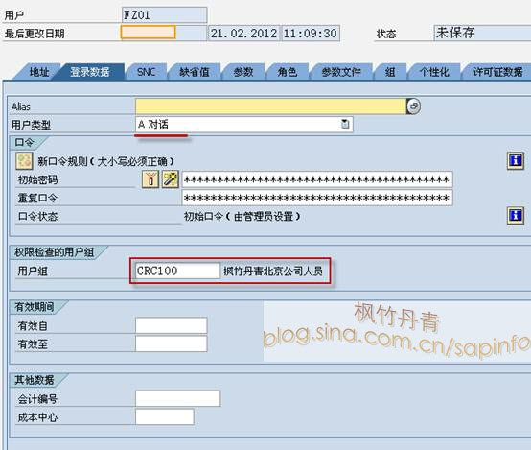](http://photo.blog.sina.com.cn/showpic.html#blogid=4e997c670101227z&url=http://s10.sinaimg.cn/orignal/4e997c67tb97941cd4a89)

图 3 登录数据选项页

[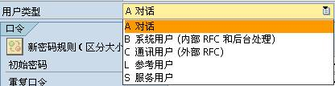](http://photo.blog.sina.com.cn/showpic.html#blogid=4e997c670101227z&url=http://s7.sinaimg.cn/orignal/4e997c67tb97941da48f6)

图 4 用户类型

    图 5默认选项页是设定显示的格式，有多个设定项。本示例只修改小数点、日期、时间格式。由于产品及版本不同，在不同的SAP系统中此界面会有所不同（如无时间格式）。

[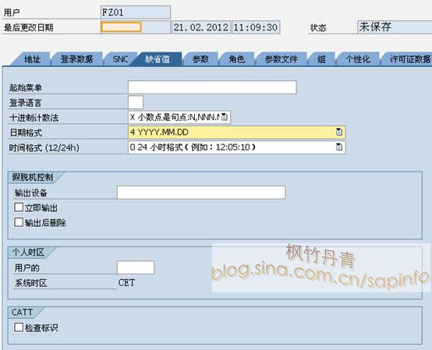](http://photo.blog.sina.com.cn/showpic.html#blogid=4e997c670101227z&url=http://s14.sinaimg.cn/orignal/4e997c67tb979495ecbed)  
图 5 默认选项页

    图 6角色选项页是输入角色（Role），可一次性输入多条。系统默认角色的起止时间是当前日至无限远（9999.12.31），可根据需要指定角色生效的时间段。

[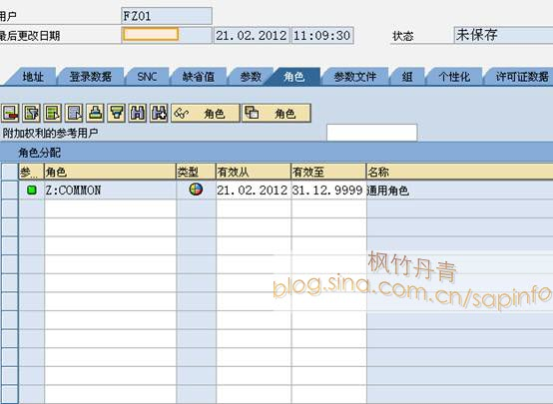](http://photo.blog.sina.com.cn/showpic.html#blogid=4e997c670101227z&url=http://s10.sinaimg.cn/orignal/4e997c67tb97949703499)

图 6 角色选项页

    图 7参数文件选项页，此页不用手工输入参数文件，因为是由角色自动带出来的。如果角色与对应的参数文件同时存在，则不能采用手工输入参数文件的方式；只有无对应角色的参数文件（如SAP\_ALL等）才可以手工输入。

[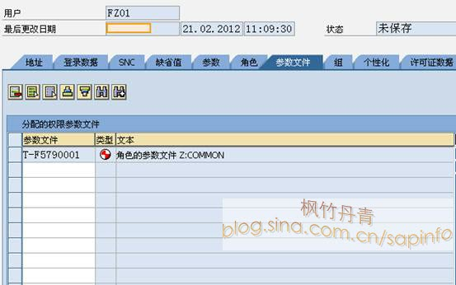](http://photo.blog.sina.com.cn/showpic.html#blogid=4e997c670101227z&url=http://s3.sinaimg.cn/orignal/4e997c67tb9794a8f4592)

图 7 参数文件选项页

图 8组选项页是输入用户组，可以输入多条，此处的用户组数据是为了便于查询及管理。

[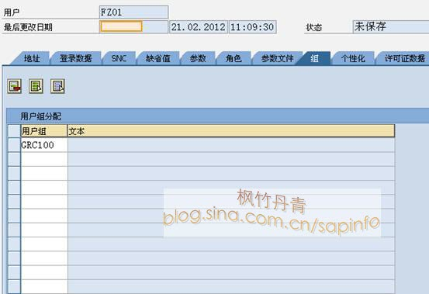](http://photo.blog.sina.com.cn/showpic.html#blogid=4e997c670101227z&url=http://s9.sinaimg.cn/orignal/4e997c67t78f287772758)

图 8 用户组选项页

    全部维护完成后，按保存按钮（定义用户(USER)_指定角色）保存，如无误用户创建成功底部状态栏显示。返回键（定义用户(USER)_指定角色）退出。

    以上操作完成后，新建的用户（FZ01）就可以在此SAP系统指定的Client登录，初次录时需更改初始密码，进入系统后可执行相关权限的操作